Statusbericht:
Systen x32
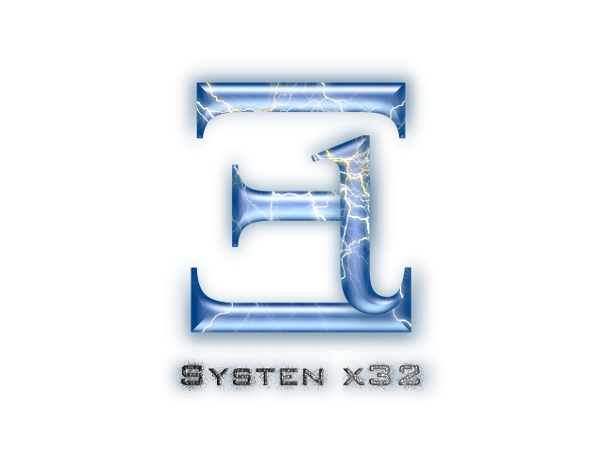

Version: 1.0

erstellt von: Daniel Tobner
erreichbar unter: dtobner@aon.at
Stand: 11.04.06
(c) 2006 Xi soft | Daniel Tobner. All rights reserved.

Datum Arbeiten und Ereignisse fertig gestellt
16.01.2006 | - Projektbeginn (dt)  - Präsentation des Lastenheftes (dt)  - Definition aller zu erstellenden Dokumente (dt)  - Anlegen des Projekthandbuchs (dt) | - Projektbeschreibung
23.01.2006 | - Dokumentenerstellung (Anlegung und Fertigstellung) (dt)  Datenbankdiagramm wird erst im weiteren Projektverlauf komplettiert! | - Projekthandbuch  - Statusbericht  - Problembericht  - Benutzerhandbuch  - Kostenplan
30. 01.2006 | - Dokumenterstellung (siehe 23.01.2006) (dt)  - Einbindung der neuen Grafikschnittstelle ’GigaTRON 4’, der Datenbank ’Microsoft Access’ und Ersetzen des ’loader07’ durch eine neue Version des ’loader06’ (dt) | - Komponentendiagramm  - erste softwaremäßige Implementierung
06 01. 2006 | - Verabschiedung von ’Oracle’ als Datenbank (siehe Problembericht) (dt)  - Beginn der Programmierung (dt)
13.01.2006 | - erste Implementierung des ’loader06’ (dt)  - erste Implementierung von ’gt4’ (dt)  - Einbindung ins Projekt (ma) | - Windowsdaten-Interface
27.02.2006 | - Optimierung der Systen Bibliothek (dt)  - Nachforschung über Spezifikationsverhalten der OS bei Systen (dt)  - Nachforschung über Soundausgabe (ma)  - Einrichtung des privaten CVS-Servers (ma)
06.03.2006 | - Beginn der grafischen Implementierung (dt)  - erster Implementierung des Kommandointerpreters CI (dt)  - Visuelles Design und Soundausgabe (ma) | - konsolenbasierte Ausgabe  - Bootvorgang (Windows und Linux)  - Windows-Bibliothek
13.03.2006 | - Programmierung der A.I. des CI (dt)  - Import von ’endavor’ und ’jLimoud’ ins Projekt (dt)  - grafische Programmierung (ma)  - audiovisuelle Ausgabe (ma)
20.03.2006 | - Bootloader Programmierung (dt)  - Einbindung des CI in den Bootloader (dt)  - grafisches Design (ma)  - Library unter Linux (ma)
27.03.2006 | - Bootloaderoptimierung, CI sowie SETUP-Menü (dt)  - Library unter Linux (ma)  - grafisches Design (ma) | - Bootloader (bootlevel 0)
03.04.2006 | - globale Implementierung von ’eFSx’ (dt)  - grafisches Design (ma)  - Library unter Linux (ma)
24.04.2006 | -

